深耕健康政策环境 厚植健康文化底蕴

—荣成市卫生健康提质增效工作典型案例
一、工作背景
为深入落实健康中国、健康山东建设战略部署，荣成市聚焦健康政策和环境优化、健康文化建设两大核心方向，紧盯群众健康需求痛点，着力破解健康设施不足、科普宣传不均、控烟成效提质难、校园健康管理不专业等突出问题。立足辖区实际，以政策制度为支撑、以健康小屋+健康步道建设为载体、以文化普及为抓手，持续完善健康治理体系，优化城乡健康人居环境，创新全民健康科普模式，全力构建全域覆盖、全民参与的健康建设新格局，切实提升群众健康素养和身心健康水平。
二、主要做法
荣成市坚持软硬件同步提升、政策与文化双向赋能，一方面健全健康工作制度、完善健康基础设施；另一方面创新健康宣传模式、下沉科普便民服务，打造贴合群众需求的健康文化体系，涌现出多项接地气、有实效的创新举措。
（一）优化健康政策环境，夯实健康建设硬件根基
健康环境建设方面，大力推进全域健康场景打造，构建“小屋+步道”一体化健康服务体系。目前全市已建成5个健康主题公园、5条标准化健康步道及2处健康小屋，覆盖城区核心休闲区域。2026年精准提质增效，在本市人流量最大的樱花湖体育广场，新增1条6000米健康步道和1处健康小屋，配套太阳能健身驿站，打造集运动健身、健康检测、休闲养生于一体的沉浸式健康场景，让群众在日常休闲中便捷获取健康服务。
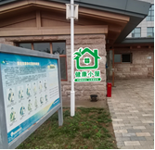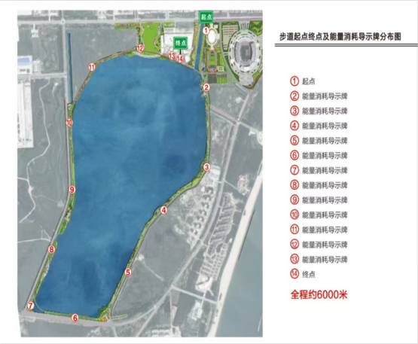
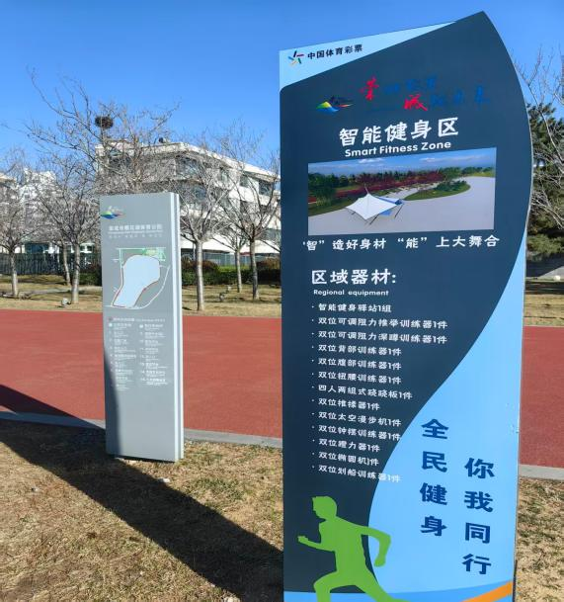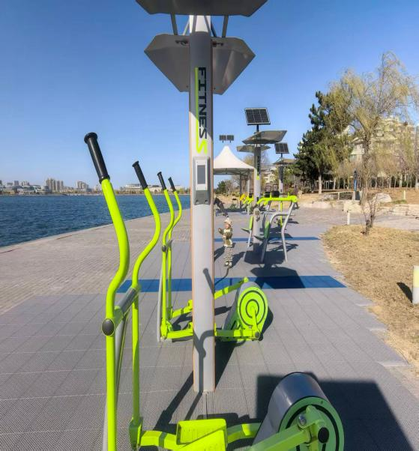
注：荣成市樱花湖体育广场健康小屋，步道以及智能健身区。
校园健康保障方面，每年开展全市中小学幼儿园校医及保健教师专题培训，聚焦重点传染病、学生常见病防控和校园应急处置，覆盖120余名校园卫生负责人，全面补齐校园健康管理专业短板，筑牢青少年健康防护防线。
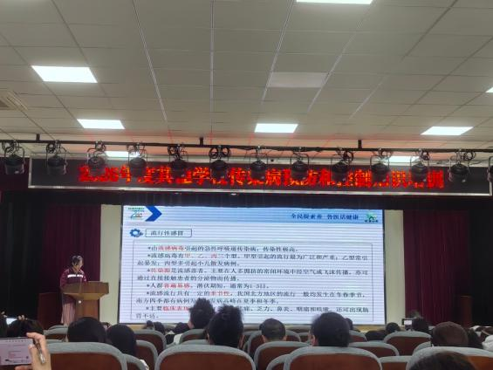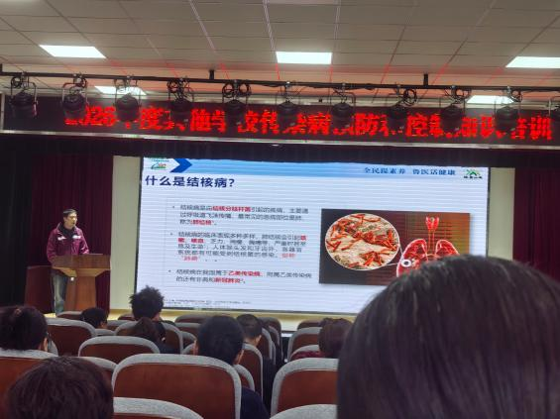
注：校医培训。
（二）深耕健康文化建设，创新全民科普服务模式
打破传统“大水漫灌”宣传模式，聚焦精准科普、全域传播、全民浸润，打造多元化健康文化传播体系。搭建全媒体宣传矩阵，联动市融媒体中心，依托“直播荣成”“中国荣成”等平台，全年推送刊发优质健康稿件上百篇，常态化开展科普知识宣传。
创新精准控烟科普模式，聚焦“一老一小”重点人群打造特色宣传品牌。针对青少年开展“小手拉大手”拒烟主题活动，联动威海海洋职业学院布置“拒烟作业”，培育青少年控烟意识；针对农村老年群体，摒弃单一说教模式，在集市推广呼吸操、嗑瓜子等“手口替代”戒烟辅助方式，开展接地气的个性化控烟干预。依托世界无烟日，开展线下志愿宣讲、线上答题、公众号科普联动宣传，全方位普及控烟知识。
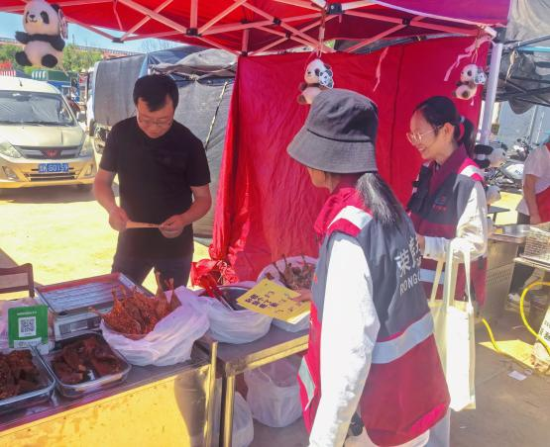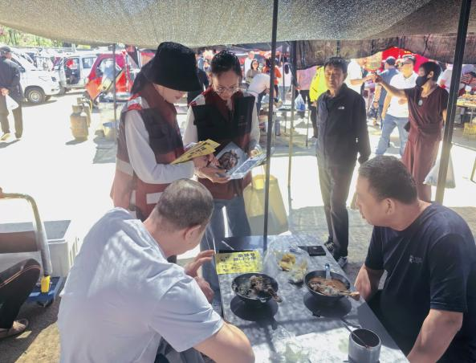
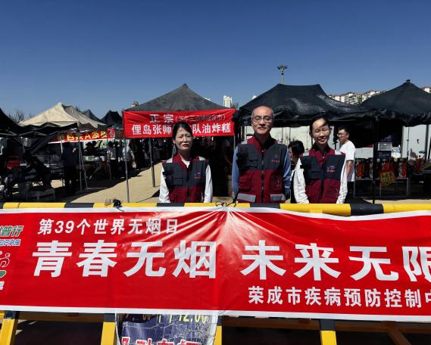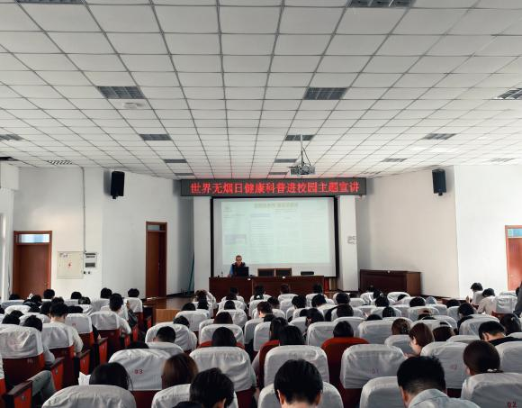
注：楚家大集和威海海洋职业学院控烟宣传。
常态化推进全民健康素养提升行动，围绕“健康素养66条”、时令保健等内容，发布科普推文45篇，配套趣味知识竞答，提升群众参与度。深化“健康科普专家走基层”五进行动，2025年至目前，累计开展活动170余场次，举办专题讲座100余场次，覆盖群众1.9万余人次，发放宣传材料1万余份，通过互动体验、现场答疑、资料发放等形式，把实用健康知识送到基层一线。
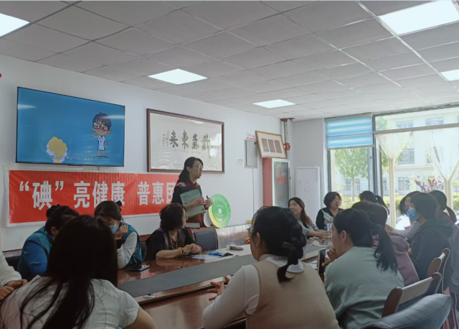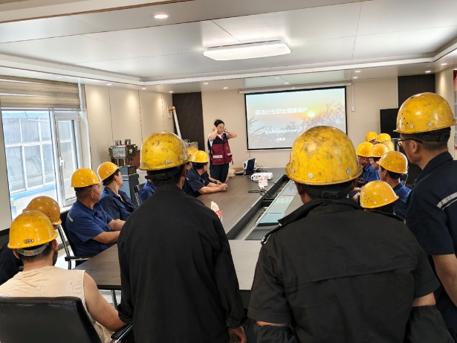
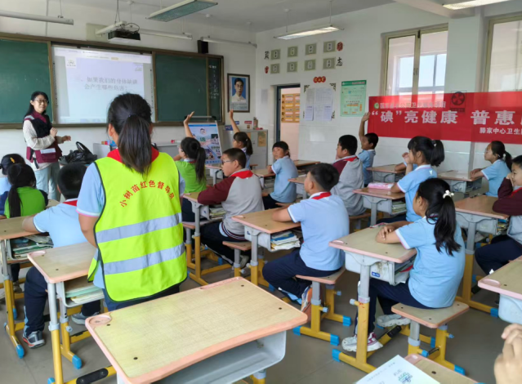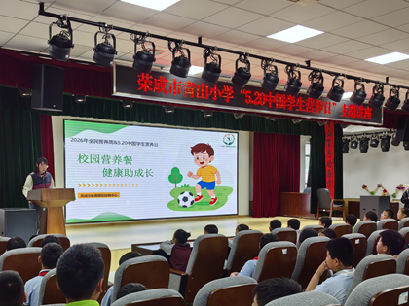
注：从左到右，从上到下依次为崖头街道新庄社区碘缺乏病讲座，荣盛橡胶机械有限公司职业健康保护讲座，荣成市第三十二中学碘缺乏病讲座，青山小学学生营养日讲座。
三、工作成效
一是健康硬件环境全面提质。标准化健康公园、步道、小屋全域布局，樱花湖新增特色健康公园，补齐了城区核心运动区域健康服务短板，形成“随处可健身、就近可测健康、随时学健康知识”的便民健康场景，城乡健康人居环境、公共服务环境持续优化，健康基础设施保障能力显著提升。
二是全民健康素养稳步攀升。多元化、精准化的科普宣传模式成效凸显。2025年荣成市居民健康素养水平提升至42%，15岁以上人群吸烟率在20%以下，核心健康指标持续向好，全民健康生活方式逐步养成。
三是健康文化氛围愈发浓厚。线上全媒体传播、线下精准化科普、常态化基层服务相结合，有效破解了宣传覆盖面不足、人群参与不均衡等问题，有效调动了全民参与健康建设的主动性，让健康理念深度融入群众日常生活，群众健康获得感、幸福感持续提升。
四、经验启示
一是制度赋能、健康设施提质是健康建设的坚实基础。健康事业长效发展，离不开标准化制度体系和全覆盖硬件阵地支撑。同步推进健康场景全域打造，为全民健康工作常态化推进提供坚实保障。
二是精准施策、守正创新是健康文化传播的核心关键。传统科普模式难以适配不同群体需求，针对“一老一小”、农村群众定制差异化科普方案，创新替代戒烟、线上互动答题等特色举措，让健康宣传更加贴合群众实际需求，大幅提升健康文化传播实效。
三是重心下沉、全域覆盖是提质增效的有效路径。坚持科普资源、健康服务下沉基层，持续开展专家走基层、主题科普宣传，同时补齐偏远区域服务短板，能够有效打通健康服务“最后一公里”，推动健康文化、健康服务全民共享。
四是问题导向、常态精进是长效发展的重要保障。健康建设是系统性长期工程，需不断补齐工作短板，推动健康政策环境、健康文化建设提质升级、长效发展。

（所在单位：荣成市疾病预防控制中心 姓名：郭冠群
联系电话：15666307990）

